Творческие задания по литературе

Кроссворд "Трехсложная стопа"

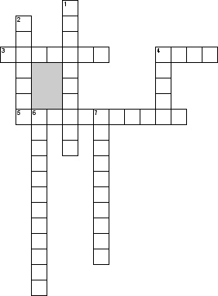
По горизонтали
3. трёхсложный стихотворный размер, где ударение на первом слоге
4. одна стихотворная строка
5. такая стопа состоит из одного ударного и двух безударных слогов

По вертикали
1. трёхсложный стихотворный размер, где ударный слог между безударными
2. трёхсложный стихотворный размер, где последний слог- ударный
4. группа слогов, состоящая из одного ударного и одного или несколько безударных
6. вопрос, не требующий ответа
7. вид искусства, отличительной чертой которого является создание художественных образов при помощи языка

Кроссворд "Термины"

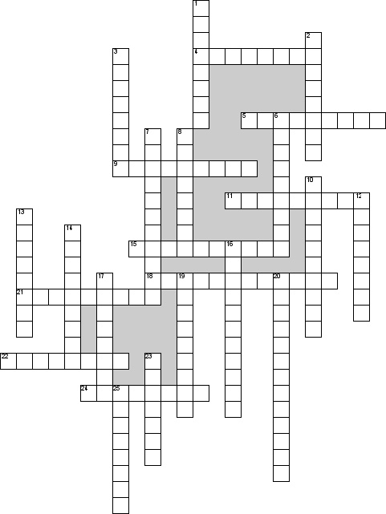

По горизонтали
4. Эпическое произведение, в котором происходит расследование преступлений
5. Стилистическая фигура, заключающаяся в образном преувеличении изображаемого события или явления
9. Перевертень - слово, фраза или стих, одинаково читающиеся слева направо и обратно
11. Вымышленное имя или фамилия писателя
15. Изображение невозможного в реальной жизни
18. Создание произведений без предварительной подготовки
21. синтаксическое построение относительно законченного фрагмента художественного текста (фразы, периода, строфы), указывающее на то, как должна звучать художественная речь в этом фрагменте.
22. Замена в поэтической речи грубых выражений более мягкими
24. Произведение с оскорбительным, клеветническим содержанием

По вертикали
1. Издание или книга состоящие из фрагментов или краткого изложения литературных произведений
2. Собственноручно написанная автором рукопись произведения, письмо, надпись на книге, а также собственноручная подпись автора
3. Реальный человек, чья жизнь и характер нашли отражение при создании писателем литературного образа
6. Жанр фольклора, краткое, ритмически организованное и синтаксически завершённое изречение, содержащее суждения из области морали, философии, житейской мудрости
7. Эпизод литературного произведения, в котором конфликт достигает критической точки своего развития
8. Столкновение, лежащее в основе борьбы действующих лиц в художественном произведении
10. Структура художественного произведения
12. Использование слова в переносном значении для описания лица, предмета или явления
13. Жанр детского фольклора, шуточные стихотворения, в которых изображаются явные нелепости, неправдоподобные обстоятельства
14. Стихотворение, в котором рифмуются все слова
16. Стихотворение, все слова которого начинаются с одной буквы
17. положение действующих лиц, которое сложилось в произведении в результате развития изображенных в нем событий; заключительная сцена.
19. Стихотворение, описывающее мирную жизнь пастухов и пастушек на лоне природы
20. Описание автором своей собственной жизни, художественное жизнеописание. От мемуаров или дневника отличается наличием элементов вымысла и обобщения.
23. Событие, с которого начинается развитие действия в произведении
25. Переработка произведения для создания фильма, спектакля, мультфильма

Кроссворд "Литературные определения"
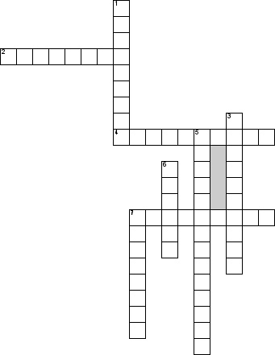
По горизонтали
2. Риторическая фигура, заключающаяся в повторении одних и тех же слов в конце смежных отрезков речи
4. Художественное сравнение идей посредством конкретного художественного образа или диалога.
7. Риторическое противопоставление, стилистическая фигура контраста в художественной или ораторской речи, заключающаяся в резком противопоставлении понятий, положений, образов, состояний, связанных между собой общей конструкцией или внутренним смыслом
По вертикали
1. Слово или выражение, употребляемое в переносном значении, в основе которого лежит неназванное сравнение предмета с каким-либо другим на основании их общего признака
3. Риторическое слово, в котором происходит уподобление одного предмета или явления другому по какому-либо общему для них признаку
5. Приписывание свойств и признаков одушевлённых предметов неодушевлённым
6. Слово или целое выражение, которое помогает слову (выражению) обрести красочность, насыщенность в предложении.
7. Стилистическая фигура, состоящая в повторении сродных звуков, сло́ва или группы слов в начале каждого параллельного ряда

Кроссворд "Тропы, стилистические фигуры"

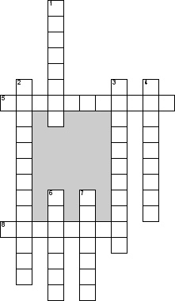

По горизонтали
5. повторение однородных согласных, придающее стиху особую интонационную выразительность.
8. один из тропов, в котором название предмета, человека, явления заменяется указанием на его признаки, как правило, наиболее характерные, усиливающие изобразительность речи. («царь птиц» вместо «орел»,
По вертикали
1. стилистическая фигура, в которой определения группируются в известном порядке — нарастания или ослабления их эмоционально-смысловой значимости.
2. вид метафоры; перенесение свойств одушевленных предметов на неодушевленные
3. тождественное или сходное расположение элементов речи в смежных частях текста
4. разновидность тропа, основанная на преувеличении
6. стилистическая фигура, повторение последних слов или фраз.
7. презрительная, язвительная насмешка; высшая степень иронии.

